

Επιστημονική ομάδα & ομάδα υποστήριξης:

Ευαγγέλου Οδυσσέας
Σχολικός Σύμβουλος, Επιστημονικός Συνεργάτης
ΠΤΔΕ Πανεπιστημίου Αθηνών

Τεχνικός της ομάδας υποστήριξης

Ιστοσελίδα
http://www.diapolis.auth.gr

Ηλεκτρονική διεύθυνση
diapolis-drasi4@lists.auth.gr




ΑΡΙΣΤΟΤΕΛΕΙΟ
ΠΑΝΕΠΙΣΤΗΜΙΟ
ΘΕΣΣΑΛΟΝΙΚΗΣ

Δράση: Επιμόρφωση εκπαιδευτικών και μελών της εκπαιδευτικής κοινότητας
Υποδράση: Εξ αποστάσεως Επιμόρφωση, Επιστ. υπεύθυνος: Κωνσταντίνος Μπίκος

ΕΞ ΑΠΟΣΤΑΣΕΩΣ
ΕΠΙΜΟΡΦΩΤΙΚΟ ΣΕΜΙΝΑΡΙΟ

Αναγνώριση και αντιμετώπιση του εκπαιδευτικού ρατσισμού στο πολυπολιτισμικό σχολείο
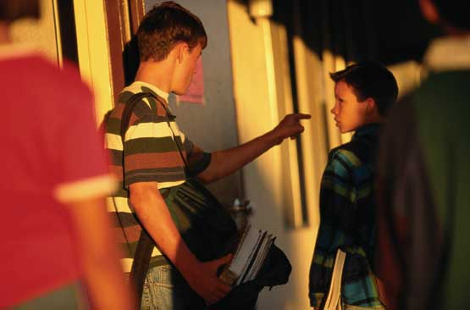
Β’ Θεματικός κύκλος

Η χρήση του διαδικτύου και των ΤΠΕ ως εργαλείων ανάπτυξης διαπολιτισμικών δραστηριοτήτων

Αθήνα
27 Ιανουαρίου - 10 Φεβρουαρίου 2012

Β΄ θεματικός κύκλος

Η χρήση του διαδικτύου και των ΤΠΕ ως εργαλείων ανάπτυξης διαπολιτισμικών δραστηριοτήτων
Οδυσσέας Ευαγγέλου

Παρασκευή 27 Ιανουαρίου

17:00-19:15
1^{η} τηλεδιδασκαλία

Δευτέρα 30 Ιανουαρίου

Αυτόνομα οργανωμένη μάθηση
συμμετεχόντων εκπαιδευτικών:
αποστολή δραστηριοτήτων στον επιμορφωτή

Παρασκευή 3 Φεβρουαρίου

17:00-19:15
2η τηλεδιδασκαλία

Δευτέρα 6 Φεβρουαρίου

Αυτόνομα οργανωμένη μάθηση
συμμετεχόντων εκπαιδευτικών:
αποστολή δραστηριοτήτων στον επιμορφωτή

Παρασκευή 10 Φεβρουαρίου
Τελική εξ αποστάσεως συνάντηση

18:00-19:15
Ολοκλήρωση εργασιών εξ αποστάσεως επιμορφωτικού σεμιναρίου
Οδυσσέας Ευαγγέλου

19:15:19:30
Διάλειμμα

19:30-21:00
Συζήτηση
ανατροφοδότηση
&
Αξιολόγηση
εξ αποστάσεως
επιμορφωτικού σεμιναρίου

